**西安金科教育-测试方向简介**

# 一. 软件测试定义:

就是在整个项目的过程中把控软件质量的工作。就好比在工厂中软件开发人员就是零件的制造人员，软件测试人员就是零件的质检人员，工作的目的就是检查已经开发好的项目的功能是否正确，有没有问题，是不是符合客户的要求以及使用环境。

# 二. 软件测试前景:

## 1. 就业空间大

中国软件业每年新增约20万测试岗位就业机会，而企业、学校培养出的测试人才却不足需求量的1/10，这种测试人才需求与供给间的差距仍在拉大。据国家权威部门统计，中国软件人才缺口中，其中30%的人才为软件测试人才。

## 2. 职业发展广

由于工作的特殊性，测试人员不但需要对软件的质量进行检测，而且对于软件项目的立项、管理、售前、售后的等领域都要涉及。在这过程中，测试人员不仅提升了专业的软件测试技能，还能接触到各行各业，项目管理、沟通协调、市场需求分析等能力都能得到很好的锻炼，从而为自己的多元化发展奠定了基础。经过软件测试岗位洗礼的人才往往是行业中的多面手，比其它IT人才具有更强的可塑性，在技术、管理、市场甚至其它非IT领域都能得到良好的发展。

## 3. 薪资起点高

软件测试工程师作为软件质量的把关者，其职能在于保证交付到客户手中的软件可靠好用，运行畅通无阻。从产品定义到产品开发再到产品维护，都离不了软件测试。但由于软件测试的重要性是近两年才被充分认识到的，高校教育和企业培养都还没有跟上，致使软件测试人才严重供不应求，出现跑步上岗、快速提升的状态，薪资也逐步走高，优秀的软件测试人才年薪可达十万，甚至二、三十万或更高。

1-2年工作经验: 8 – 12 K

3-5年工作经验: 15 – 25 K

5-8年工作经验: 25 – 35 K

10年以上工作经验: 40 – 百万年薪

## 4. 就业好

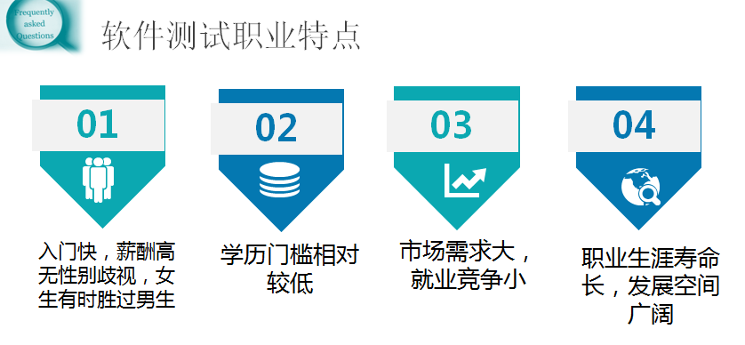

# 三. 金科教育测试-四大核心技术课程

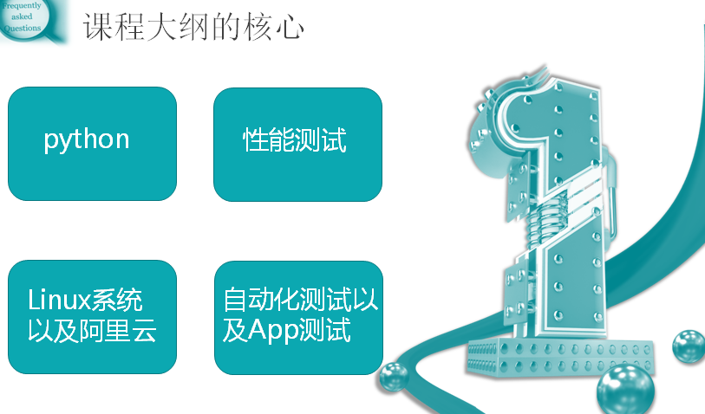

## 1. python（发音: 拍 神）

是目前互联网行业最前沿，也是运用最广泛的编程语言，因为人工智能和大数据，区块链等都依托python作为开发语言，所以，掌握python语言，可以让学生在就业时，提高学生的就业竞争力。

## 2. 性能测试

是现在互联网公司在招聘时候主要要求的技术，学生掌握性能测试技术后，可以增加学生面试的机会以及面试的成功率。

## 3. Linux（发音: 雷 牛 克 死）和阿里云

是目前各大互联网公司服务器相关核心技术，学生掌握Linux和阿里云后，学生在行业中评级为中高级软件测试工程师，对于提高学生薪资有很大的帮助。

## 4. 自动化测试和App（发音: 诶 皮 皮）测试

是目前在职软件测试人员的常规工作，通过自动化测试和App测试可以提升学生的工作经验，让他们在面试的时候让面试官认为他们有着丰富的工作经验。

# 四. 就业案例

## 1. 1810测试 – 连双江 13000元/月

来金科之前是一个创业者，在父母的帮助下创业两年后，来到金科测试方向学习，刚开始时，因为学历低，好几年没有上过学，所以前期学习状态及成绩不好，带班讲师在发现后，通过正确的引导，帮助该同学重获信心并在该同学后期的努力后，最终以13000元高薪入职北京中科联诚软件有限公司。

## 2.1903测试 – 尚芳芳 14000元/月

该学生在来金科之前已经有家庭，负担重，年龄较大，学历低，但是该生在校期间学习认真，不懂就问，得到了测试阶段所有讲师的一致好评，每天早来晚走，通过自己的努力在学习4个月后以14000元高薪入职北京华科股份有限公司。

## 3.1904测试 – 田晓悦 13000元/月

该生来金科前是一名大学在校生，来到金科后在班级里是最努力的一个，苦练表达，勤练技术，在班级里也是乐于帮助他人的好学生，最终以13000元高薪入职北京拓维信息股份有限公司。

## 4. 1905测试 – 武荣安 15000元/月

该生是退伍军人，在回到地方后没有合适的工作，感觉前途迷茫，在今年5月份来到金科学习测试，认真，踏实，在班级里也是年龄较大的，虽然学习过程中也遇到一些困难，但是在讲师和同学的帮助下一一克服，最终以15000元高薪入职北京文思海辉。